BY LEGXERCISE

Елиптичен тренажор за седящ фитнес

Инструкции за употреба
Elipse By Legxercise е новият революционен елиптичен тренажор от Legxercise, който поддържа движението, докато седите, работите на бюрото си в офиса, гледате телевизия и т.н. Той поддържа краката ви в движение, без усилие , по всяко време и навсякъде.
- До 165 стъпки в минута
- Движи се напред и назад.
- 3 нива на скорост във всяка посока
Скорост 1 : 105 стъпки в минута
Скорост 2: 140 стъпки в минута
Скорост 3: 165 стъпки в минута
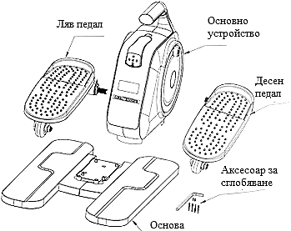
ИНСТРУКЦИИ ЗА СГЛОБЯВАНЕ

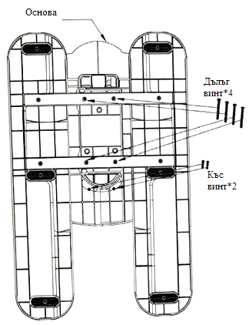

Първа стъпка:
Моля, извадете всичко в кутията Elipse By Legxercise, уверете се, че нищо не е останало вътре.

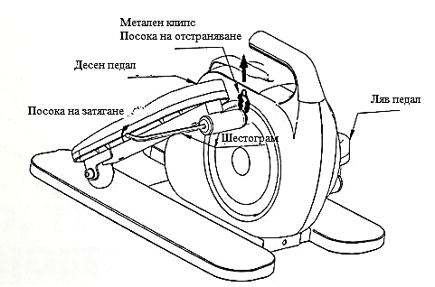
Втора стъпка:
Закрепете основното устройство и основата заедно с помощта на шестте винта, предоставени с комплекта аксесоари за сглобяване.

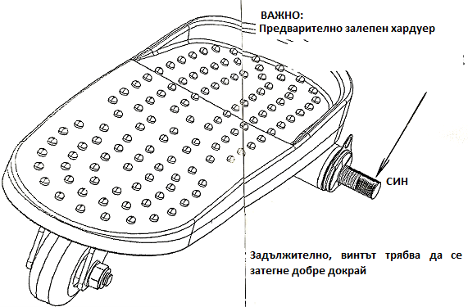

Трета стъпка:
Използвайте шестограма, предоставен в комплекта аксесоари за сглобяване, за да закрепите левия и десния педал към основното устройство.
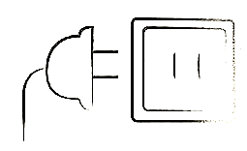
ВНИМАНИЕ: отстранете металната скоба преди окончателното затягане и се уверете, че шайбите остават подравнени, докато завършите затягането.
Инструкция за работа
Свържете предоставения захранващ адаптер към вашия тренажор Ellipse, след което включете захранващия адаптер към източник на захранване от 120 V.

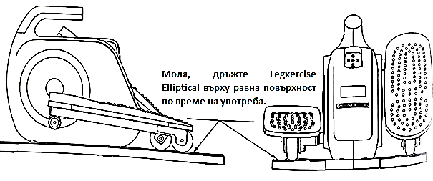

Поставете краката си върху педалите на елиптичния уред Ellipse, изберете желаното ниво на скорост от дистанционното управление, седнете удобно и се отпуснете.

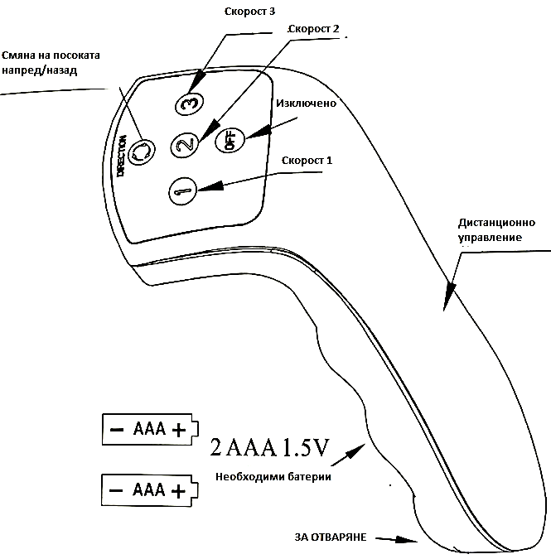

По време на работа, вашият елиптичен Legxercise ще брои всяко завъртане на плочите на зъбите, след като достигнете 9999 стъпки, устройството ще спре автоматично, ако искате да продължите, просто изберете желаната скорост и вашият елиптичен Legxercise ще се нулира до нула и ще започне да брои отново.
Механично задвижване:
Изключете захранващия адаптер от източника на захранване, поставете краката си върху педалите и ги натиснете като велосипед в посока напред: Вашият елиптичен Legxercise също ще брои стъпките ви по време на работа в ръчен режим на бутане (само напред), но дисплеят на брояча на стъпки ще автоматично изключване, след като спрете да карате.
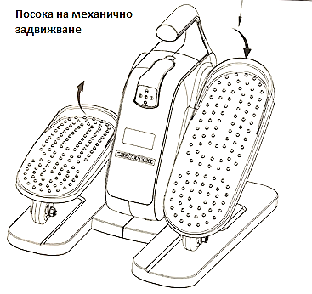

ПРЕДУПРЕЖДЕНИЕ: МОЛЯ, ДРЪЖТЕ ПРЪСТИТЕ СИ ДАЛЕЧ ОТ ВЪРТЯЩИЯ СЕ МЕХАНИЗЪМ ПРЕЗ ЦЯЛОТО ВРЕМЕ. МОЛЯ, ИЗКЛЮЧЕТЕ ЩЕПСЕЛА, АКО НЕ ИЗПОЛЗВАТЕ УРЕДА.
ELLIPSE BY LEGXERCISE Е ПРЕДНАЗНАЧЕН ЗА ИЗПОЛЗВАНЕ В СЕДНАЛО ПОЛОЖЕНИЕ. НЕ СТОЙТЕ ВЪРХУ МАШИНАТА, ЩЕ ПОВРЕДИТЕ МЕХАНИЗМА ЗА ВЪРТЕНЕ И МОЖЕ ДА СЕ НАРАНИТЕ.
Име на продукта: Ellipse от Legxercise
ВНИМАНИЕ:
а) Максимално тегло: 100 KG
b) Област на приложение: Използване на закрито
c) Индикация, че свободната зона трябва да бъде не по-малко от 0,6 m по-голяма от тренировъчната зона в посоките, от които оборудването е достъпно. Свободната зона трябва да включва и зоната за аварийно слизане. Когато оборудването е разположено едно до друго, стойността на t!-i свободната площ може да бъде споделена.
d) Държането на деца без надзор от оборудването е важно!
д) Регулирайте позицията си според стъпaлата.
f) За да избегнете смущения в движението на потребителя, моля, поставете дистанционното управление на стойката или го дръжте в ръка.
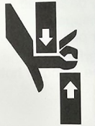
ОПАСНОСТ Дръжте ръцете и краката си далече между педалите и машината през цялото време. Дръжте далеч от деца.
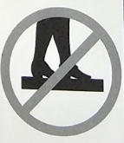

ВНИМАНИЕ НЕ стойте изправени на машината

